淡江時報 第 1009 期
校園走一圈 看這裡
學生大代誌
■ 繪圖／楊喻閔

■ 攝影／盧逸峰
2018/04/10

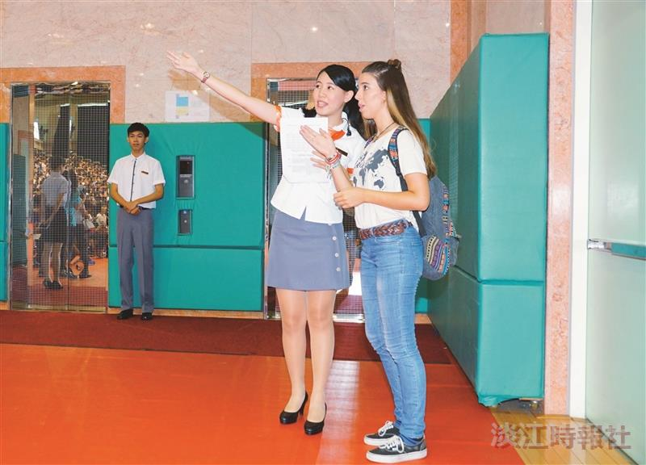
校園走一圈 看這裡

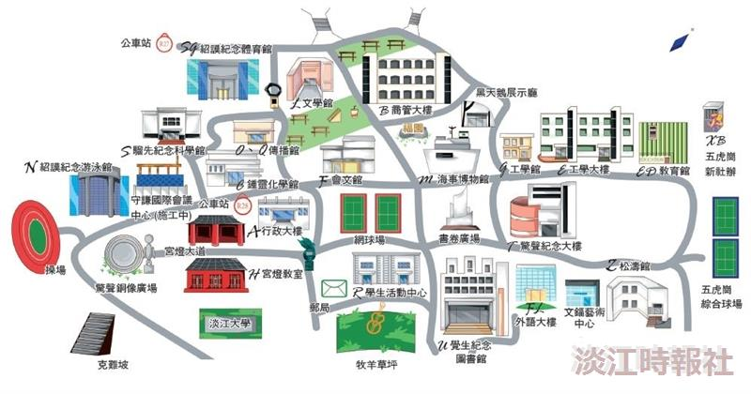
校園走一圈 看這裡

